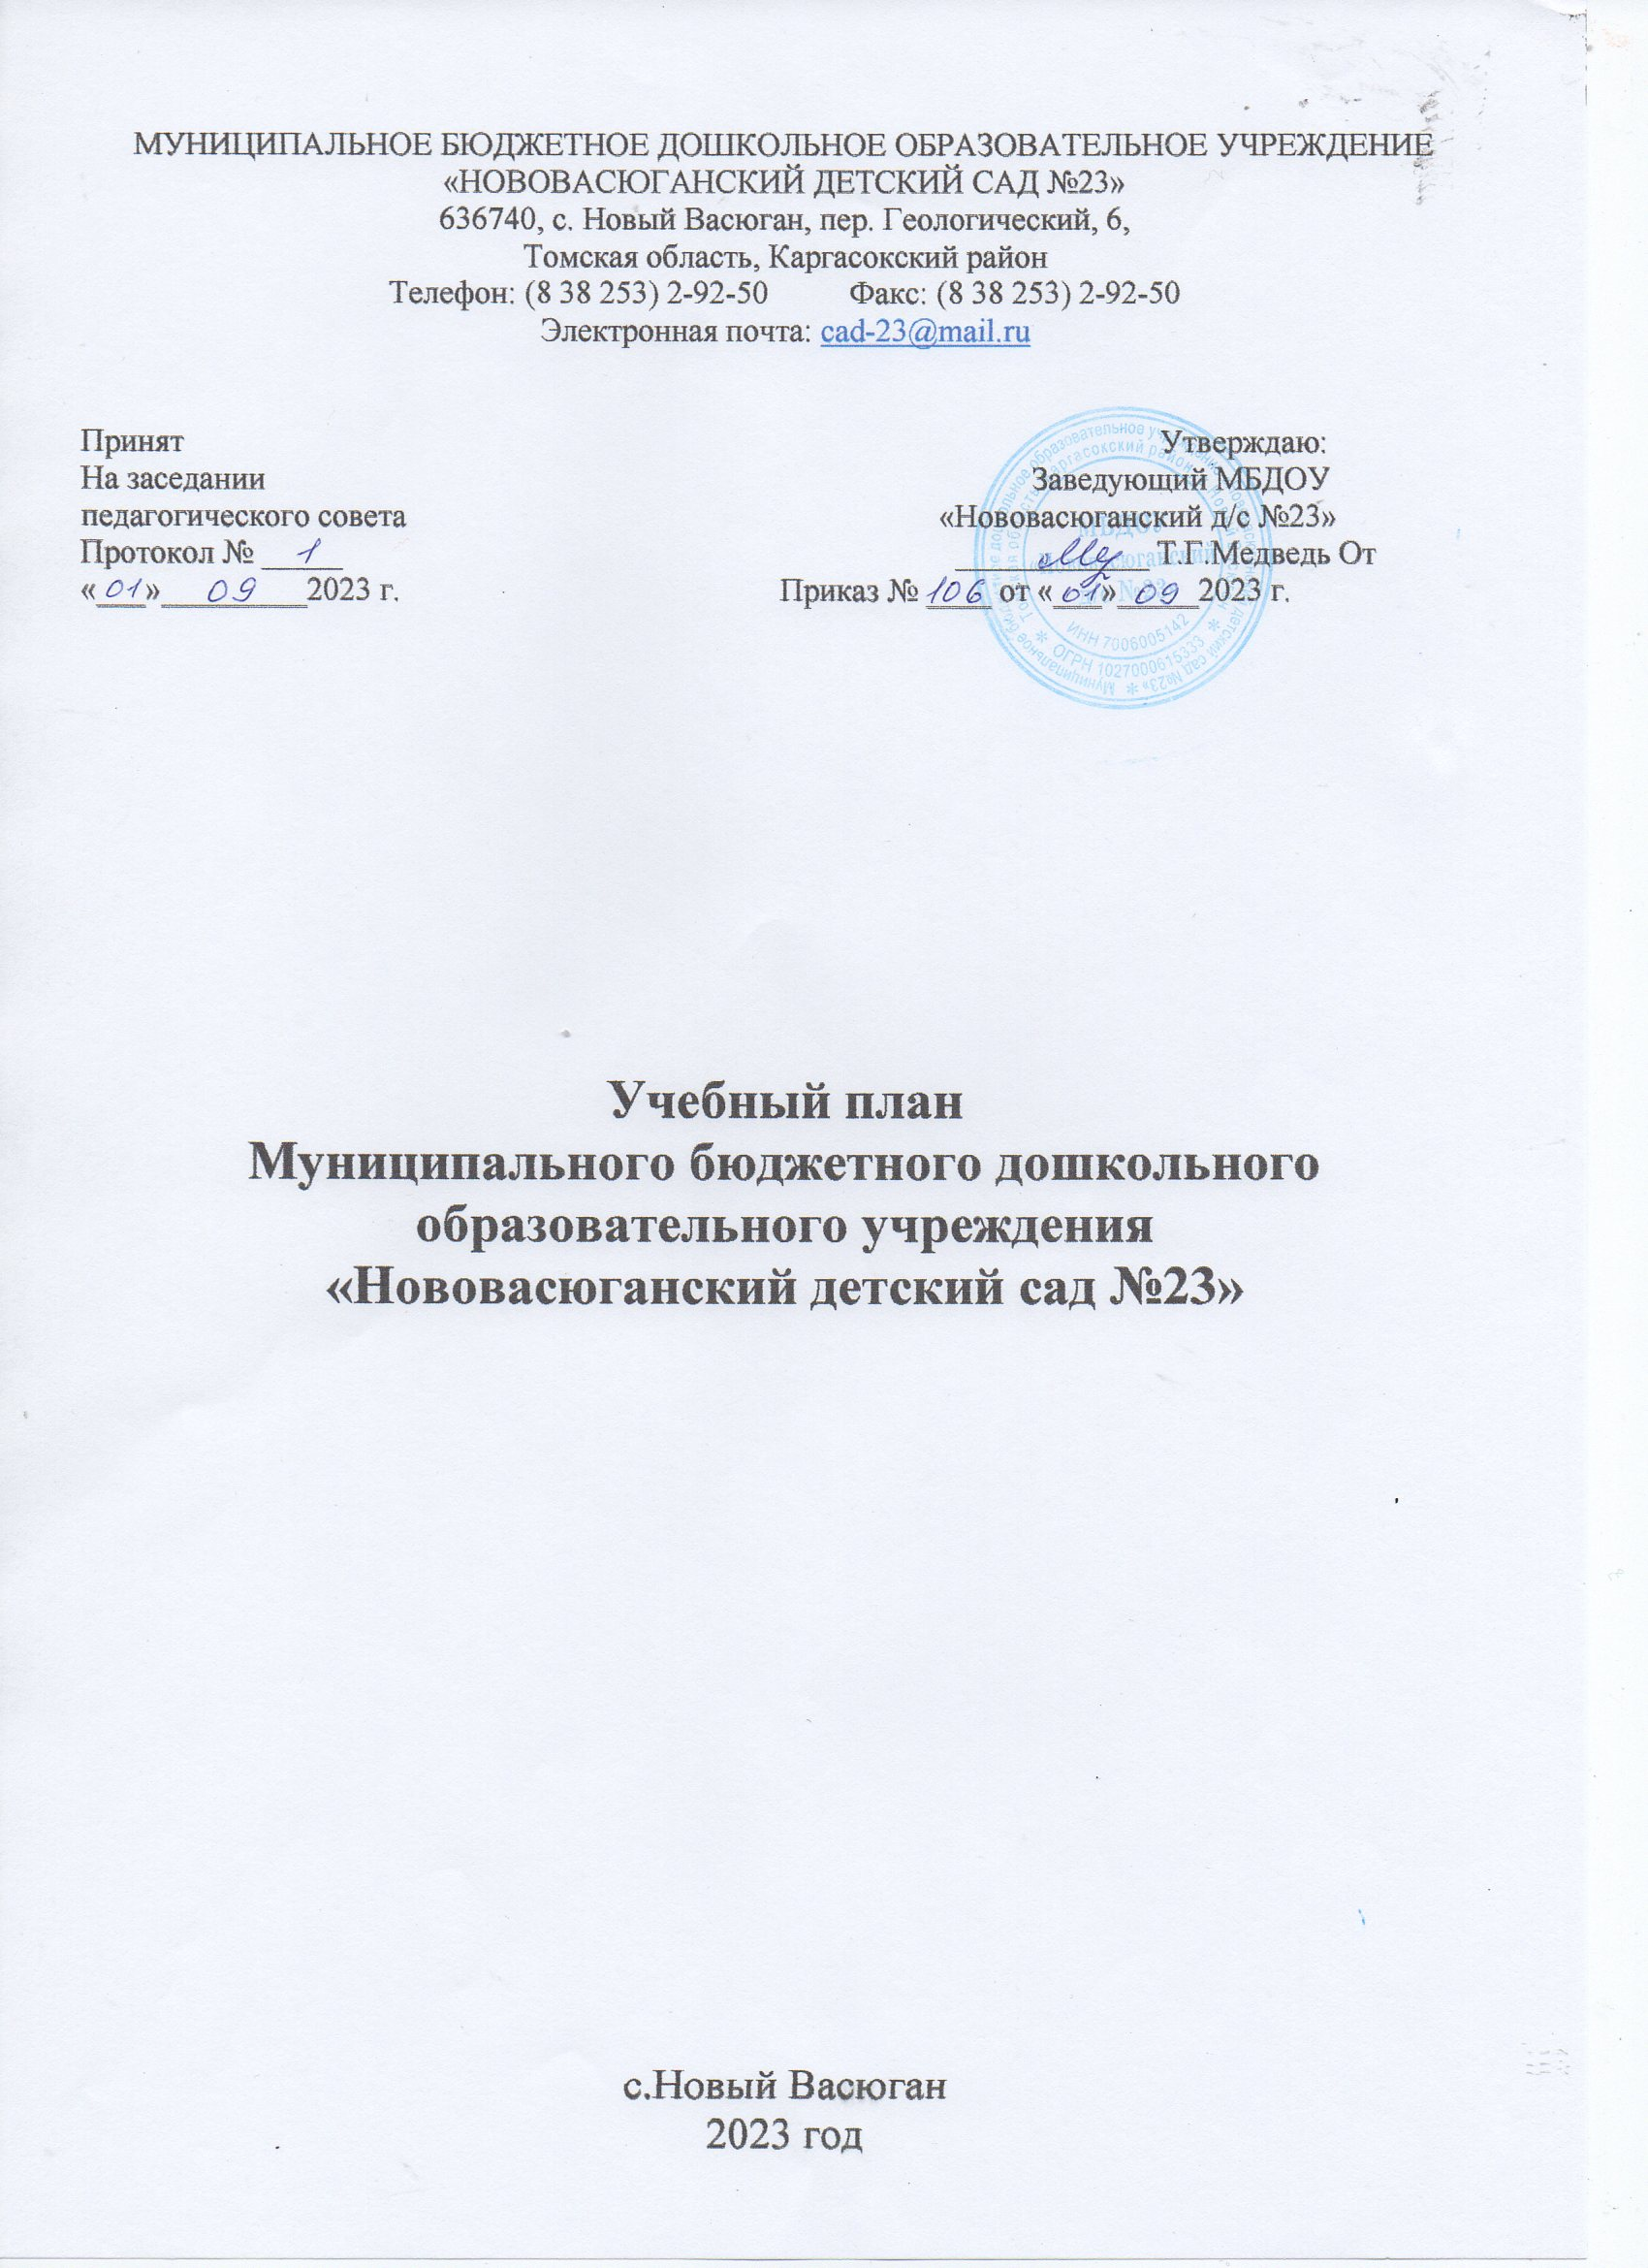

Пояснительная записка
к учебному плану Муниципального бюджетного дошкольного образовательного учреждения «Нововасюганский детский сад № 23»
Учебный план разработан в соответсвии с:
- Приказом Министерства образования и науки Российской федерации «17.10.2013г № 1155 Федеральный государственный образовательный стандарт дошкольного образования.
- Законом РФ от 29.12.2012 №273-ФЗ «Об образовании РФ»
Сан Пин 2.4.1.3049-13 «Санитарно-эпидемиологические требования к устройству, содержанию и организации режима работы в ДОУ» от 15.05.2013г.
- Примерная программа «От рождения до школы» под редакцией: Н.Е. Веракса, Т.С. Комарова.М.А. Васильева
- Основная образовательная программа МБДОУ «Нововасюганский д/с №23»

В учебном плане распределено количество занятий, дающее возможность использовать модульный подход, строить учебный план на принципах дифференциации и вариативности.
Программа социально-личностного направления «Юный эколог» под редакцией С.Н. Николаевой реализуется с детьми, начиная со второй младшей группы и помогает формировать у детей осознанно-правильное отношение к природным явлениям и объектам, которые окружают их и с которыми они знакомятся в дошкольном возрасте на познавательных занятиях и других видах деятельности:
Программа по приобщению к истокам русской народной культуры под редакцией О.Л.Князевой, М.Д.Маханевой. Работа по этой программе осуществляется со второй младшей группы и проходит через все виды деятельности. Работая по этой программе, у детей расширяется кругозор, происходит приобщение к русской народной культуре.
Программа художественно-эстетического направления «Ладушки» под редакцией И. Каплуновой, И. Новоскольцевой, с детьми младшей группы. Работая по этой программе, у детей расширяется кругозор, происходит обогащение музыкальными впечатлениями, формируется устойчивый интерес к музыкальным занятиям
Программа коррекционного обучения и воспитания детей с общим недоразвитием речи 6-го года жизни под редакцией Т.Б. Феличевой, Г.В. Чиркиной реализуется в старшей группе на занятиях по развитию речи и на индивидуальных занятиях.
Программа воспитания и обучения детей с фонетико-фонематическим недоразвитием речи 7 год жизни под редакцией Филичёвой Т.Б., Чиркиной Г.В., Каше Г.А. реализуется в подготовительной группе на занятиях по развитию речи и на занятиях по обучению грамоте.

Режим работы: 5 рабочих дней в неделю, с 08.00-18.00;
Количество групп: 4 групп.
Продолжительность занятий по возрастам:
Младшая группа (от 3 до 4 лет) -15 мин.
Средняя группа (от 4 до 5 лет) - 20 мин.
Старшая группа (от 5 до 6 лет) - 25 мин.
Подготовительная группа комбинированного вида (от 6 до 7 лет) -30 мин.
Продолжительность учебного года: 201 дней.
Кадровые возможности: учебный план реализуют педагоги с большим стажем работы в детском саду – всего 11 человек; 5 педагогов имеют 1-ю квалификационную категорию; 2 имеют высшую квалификационную категорию; 2 – аттестованы на соответствие; 2 - без категории; 7 человек имеют высшее образование.

В учебный план включены направления развития и образования детей: физическое; социально – коммуникативное; познавательное; речевое; художественно – эстетическое.
Каждому направлению соответствуют определенные образовательные области:
• Физическое развитие – «Здоровье», «Физическая культура», «Безопасность»
• Социально – коммуникативное - «Социализация», «Труд»
• Познавательное развитие – «Познание» «ФЭМП»
• Речевое - «Развитие всех компонентов речи», «Чтение художественной литературы»
• Художественно – эстетическое – «Художественное творчество», «Музыка»

Образовательная деятельность физкультурно – оздоровительного и эстетического цикла занимают не менее - 50 % общего времени, отведенного на непосредственную образовательную деятельность.
Непосредственная образовательная деятельность, требующая повышенной познавательной активности и умственного напряжения детей, проводится в первую половину дня и в дни наиболее высокой работоспособности (вторник, среда), в сочетании с музыкальной и физкультурной деятельностью.

Занятия по физическому развитию проводятся - 3 раза в неделю, начиная со 2 младшей группы еженедельно - 1 занятие проводится на свежем воздухе (в конце прогулки).

Общественно – полезный труд детей старшей и подготовительной к школе групп, проводится в форме: самообслуживания, элементарного хозяйственно – бытового труда и в природе. Его продолжительность не превышает - 20 минут в день.

Реализация учебного плана предполагает обязательный учет принципа интеграции образовательных областей в соответствии с возможностями и психологическими особенностями воспитанников

Учебный план муниципального бюджетного дошкольного образовательного учреждения «Нововасюганский детский сад № 23
Виды деятельности | Младшая группа  (3-4 года) | Средняя группа (4-5 лет) | Старшая группа  (5-6 лет) | Подготовительная группа  (6-7 лет)
Виды деятельности | Количество непосредственно образовательной деятельности в:
Виды деятельности | Неделя | Неделя | Неделя | Неделя
Физическая культура в помещении | 2 | 2 | 2 | 2
Физическая культура на воздухе | 1 | 1 | 1 | 1
Ознакомление с окружающим миром | 1 | 1 | 1 | 1
Формирование элементарных математических представлений | 1 | 1 | 1 | 2
Развитие речи | 1 | 1 | 2 | 2
Рисование | 1 | 1 | 2 | 2
Лепка | 1 раз в две недели | 1 раз в две недели | 1 раз в две недели | 1 раз в две недели
Аппликация | 1 раз в две недели | 1 раз в две недели | 1 раз в две недели | 1 раз в две недели
Конструктивно-модельная деятельность | - | - | - | 1
Музыка | 2 | 2 | 2 | 2
Итого | 10 | 10 | 12 | 14

Образовательная нагрузка

Младшая группа  (3-4 года) | Ежедневно по 2 занятия (в I половине дня).  В неделю 10 занятий.  Продолжительность занятий 15 минут.
Средняя группа (4-5 лет) | Ежедневно 2 занятия (в I половине дня).  В неделю 10 занятий.  Продолжительность занятий 20 минут.
Старшая группа (5-6 лет) | Ежедневно 2-3 занятия (2 в I половине дня, 1 во II половине дня)  В неделю 12 занятий.  Продолжительность занятий 25 минут.
Подготовительная группа  (6-7 лет) | Ежедневно 2-3 занятия (в I половине дня)  В неделю 13 занятий.  Продолжительность занятий 30 минут.
Группа | Образовательная деятельность
Средняя группа | Максимально допустимый объем недельной образовательной нагрузки, включая реализацию дополнительных образовательных программ, составляет 2 часа 45 минут, продолжительностью – не более 20 мин. С перерывами - не менее 10 минут. Максимально допустимый объем образовательной нагрузки в первой половине дня - 40 минут. В середине занятия проводится физкультурная минутка.
Старшая группа | Максимально допустимый объем недельной образовательной нагрузки, включая реализацию дополнительных образовательных программ, составляет 6 час. 15 минут, продолжительностью – не более 25 мин., с перерывами - не менее 10 минут. Максимально допустимый объем образовательной нагрузки в первой половине дня - 45минут. Непосредственно образовательная деятельность, либо кружковая деятельность (во второй половине дня) осуществляется после дневного сна, но не более 2-3 раз в неделю. В середине занятия проводится физкультурная минутка
Подготовительная группа | Максимально допустимый объем недельной образовательной нагрузки, включая реализацию дополнительных образовательных программ, составляет 8 час. продолжительностью – не более 30 мин., с перерывами - не менее 10 минут. Максимально допустимый объем образовательной нагрузки в первой половине дня - 1.5 часа. Непосредственно образовательная деятельность , либо кружковая деятельность во второй половине дня осуществляется после дневного сна, но не более 2-3 раз в неделю. В середине занятия проводится физкультурная минутка
Проектная деятельность по приоритетному направлению | Проектная деятельность  1 раз в неделю - младшая, средняя, старшая группы, подготовительная к школе группа

